UCAgent Tk GUI 详细操作说明
  - 启动 连接 一键切换 配置 执行 结果与排错
文档版本 2026-10-13 代码基线 1949e75
本文用于设计评审、RTL 集成、验证复核和实际 GUI 操作。项目说明以 PDF 与 Word 交付：PDF 用于阅读与打印，Word 保留可编辑的正文、表格和图片。
当前芯片 RTL 为 Verilog-2001。SBY 已实际完成完整求解；当前设备未安装真实 FormalMC，模型交叉验证与能力入口不能当作 FormalMC 实机证明。
历史设计建议、阶段报告和截图均保留所属版本。正文中的历史 pending、工具缺失或单任务结果，不改写为当前完整验证 PASS。

阅读方式
按主题阅读下列分册，或使用 PDF 书签和 Word 导航窗格。时序图采用横向页面。GUI 截图保持真实像素，并提供关键操作区域的放大视图；放大仅改变文档中的图片视口。
01 项目使用与部署说明
02 CMDBUF RD 详细设计方案
03 CMDBUF RD 时序图集
04 CMDBUF RD 注错与容量保护清单
05 UCAgent Tk GUI 详细操作说明
06 CMDBUF RD Formal 验证说明
07 CMDBUF RD 仿真基线与历史记录
现有 Markdown 和 HTML 是可追溯的内容源与历史阅读页，不是新增说明的最终交付格式。代码、约束、机器可读结果和工具自带第三方文档保持各自原格式。

UCAgent Tk GUI 详细操作说明
内容来源 docs/gui/README.md

CMDBUF RD Tk GUI 详细操作图示
本文对应仓库内已交付的 UCAgent 原生 Tkinter/ttk 桌面界面，操作图来自实际窗口。日期：2026-10-12。HTML 版本是阅读说明的页面；实际验证操作在 Tk 窗口中完成。
本分册提供 PDF 阅读版和 Word 编辑版。截图与操作步骤逐项对应，并增加关键控件的放大视图。原 HTML 作为历史阅读源保留。
重跑当前项目的操作顺序：打开桌面 → 连接执行服务 → 进入 cmdbuf_rd → 选择 SBY 或 FormalMC → 填写并保存配置 → 环境检查 → FormalMC 能力自检 → 运行完整验证 → 查看结果和日志。
本次拍图只读取现有任务和运行记录，没有启动新的求解任务、修改服务配置或推进验收阶段。图中的 SBY 最新记录是历史 quota_math 单任务通过，FormalMC 最新记录是历史环境检查发现工具缺失。两者都不能当成本次完整验证通过。截图源代码和像素校验见 拍图记录。

阅读导航
- 01 启动桌面与连接服务
- 02 看懂主导航和两个项目入口
- 03 打开原 SBY 任务，一键进入 FormalMC
- 04 从“双后端验证”直接进入项目
- 05 配置 SBY
- 06 配置 FormalMC
- 07 查看 22 个任务与 177 个检查点
- 08 执行环境检查、自检和完整验证
- 09 读懂结果与运行日志
- 10 取消、退出和恢复
- 11 原 14 阶段工作台的按钮和页签
- 12 新设计如何建立阶段任务
- 13 常见问题与截图中的能力提示
- 14 截图和证据索引

01 启动桌面与连接服务

1 1 当前电脑的入口
下载或克隆仓库后，进入 gui/。已经建立到本次虚拟机服务的 SSH 转发时，运行 Start-UCAgent-CMDBUF.pyw，会直接定位到原 SBY 阶段任务。
Windows 的 .pyw 需要安装带 Tk 的 Python 并正确关联。双击无窗口时，用 Python 显式启动：
python gui/Start-UCAgent-CMDBUF.pyw

如果电脑没有文件关联或想直接指定服务，使用通用入口：
python gui/UCAgent-Desktop.pyz --server http://127.0.0.1:18814

当前默认 18814 是 Windows 电脑的本地转发端口，转发到虚拟机的 8814 服务。可在终端保持以下连接：
ssh -N -L 18814:127.0.0.1:8814 root@192.168.31.116

登录使用已有 SSH 凭据，GUI 不要求填写 SSH 密码。终端关闭或电脑重启后，需要重新建立转发。

1 2 在其他设备启动
桌面客户端连接该设备实际可访问的 UCAgent 服务地址。若客户端和服务都在执行设备本机，可使用：
python3 gui/UCAgent-Desktop.pyz --server http://127.0.0.1:8814

Linux 桌面要提供 Tk 和图形显示环境。执行服务需使用配套的更新源码、登记完整验证包，并提供实际工具环境；具体登记见 GitHub 使用说明 和 登记格式。

1 3 在窗口中连接 图 02 连接执行服务
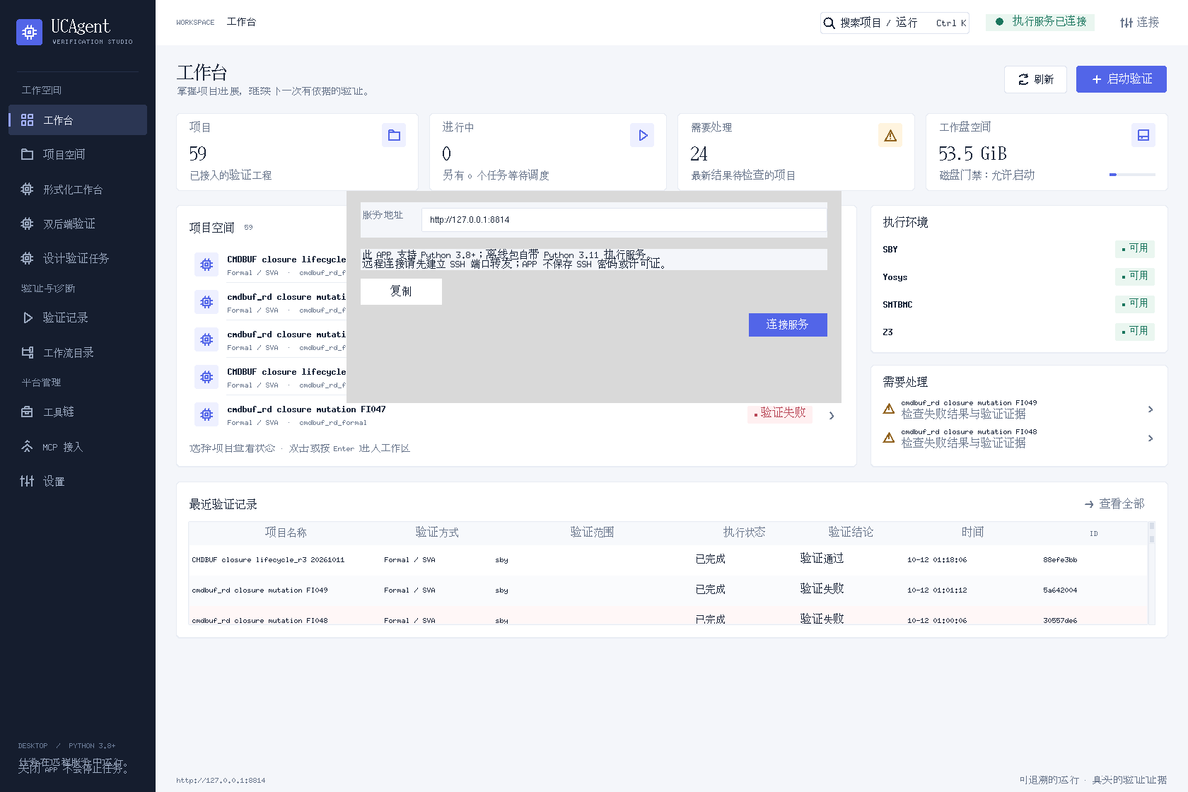
图 02：连接执行服务
真实窗口截图。下页按操作位置放大，文字序号对应下方控件说明。

操作位置放大 图 02 连接执行服务
1 顶部连接入口

2 服务地址

3 连接服务

操作位置：①窗口右上角“连接” → ②弹窗“服务地址” → ③“连接服务”。
- 输入能从客户端访问的 HTTP 服务地址。当前 Windows 电脑填写 http://127.0.0.1:18814。
- 点击“连接服务”。
- 确认右上角显示绿色 “执行服务已连接”。
- 如果没有连接成功，先确认服务和 SSH 转发正常，再点击“刷新”或重新连接。
图 02 是在虚拟机本机拍摄，因此显示 8814；它不是 Windows 端必须照抄的地址。连接服务成功只表示可以读取平台，不能说明 SBY / FormalMC 工具或设计验证已经通过。

02 看懂主导航和两个项目入口 图 01 工作台总览
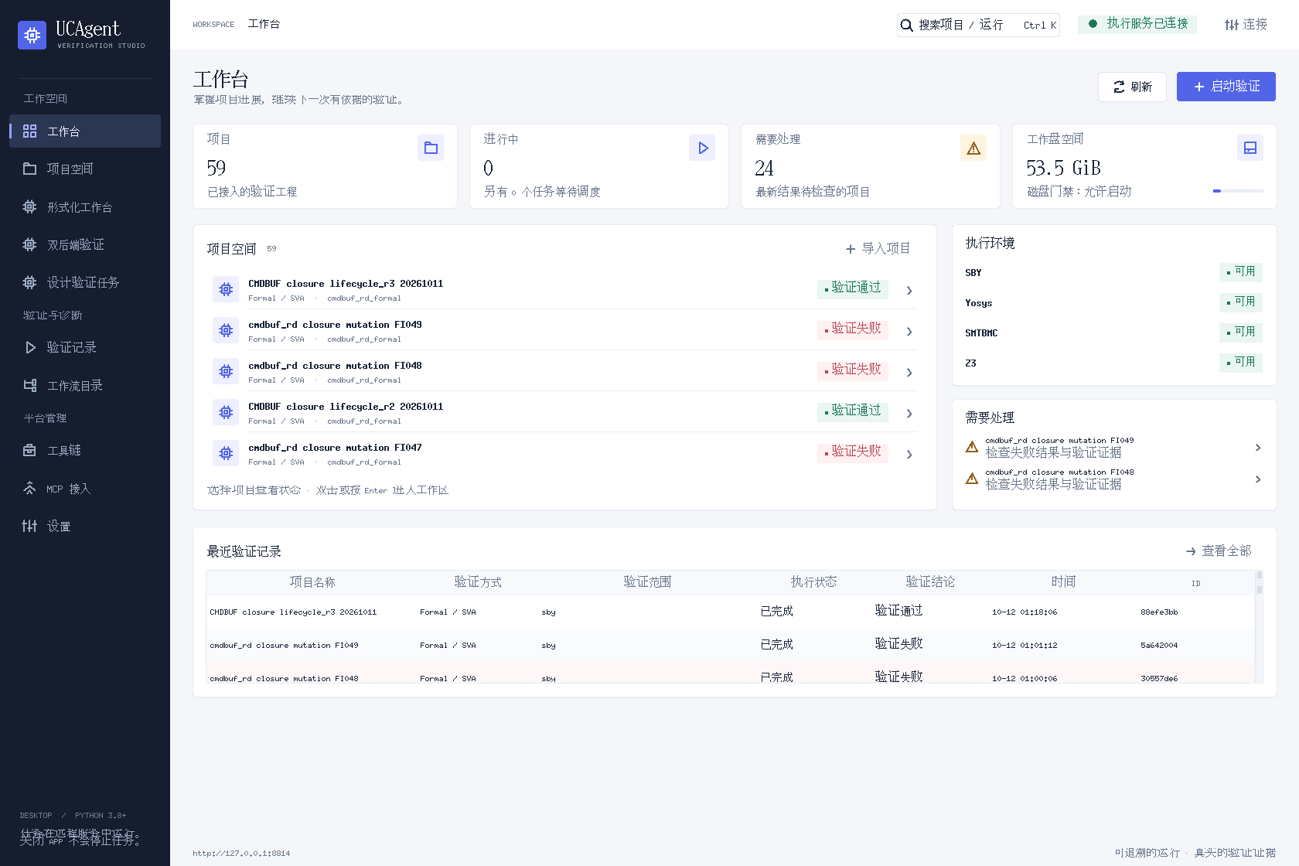
图 01：工作台总览
真实窗口截图。下页按操作位置放大，文字序号对应下方控件说明。

操作位置放大 图 01 工作台总览
1 形式化工作台

2 双后端验证

3 设置

位置 | 用途 | 当前项目怎么使用
工作台 | 总览、项目、运行情况和工具状态 | 检查连接状态，了解是否有正在执行的任务
项目空间 | 管理已导入的 RTL / 验证工程 | 新设计先导入工程；当前 cmdbuf_rd 已经有正式任务
形式化工作台 | 原 UCAgent 阶段任务及 Check / Complete 流程 | 查看原 14 阶段、原验收结论和一键切换按钮
双后端验证 | 已登记完整验证包的 SBY / FormalMC 操作台 | 重跑当前封存项目的 22 个任务
验证记录 | 平台通用运行记录 | 根据项目名称和运行 ID 查历史记录
工具链 | 执行服务上的工具登记 | 新建设计任务时核对真实工具链 ID
设置 / 顶部连接 | 当前客户端与服务配置 | 连接正确的执行服务

当前包的独立新运行主要在“双后端操作台 → 本后端运行结果 / 运行日志”查看；原阶段记录在“形式化工作台”查看。它们的证据格式与验收状态分别保留。
总览图中的 FIxxx 是注错工程。故障版产生“验证失败”可能正是注错检测的预期结果，应结合项目名称和注错报告判断，不能把它自动归为原版 cmdbuf_rd 的缺陷。

03 打开原 SBY 任务 一键进入 FormalMC

3 1 选择原任务 图 03 形式化工作台中的原 SBY 任务
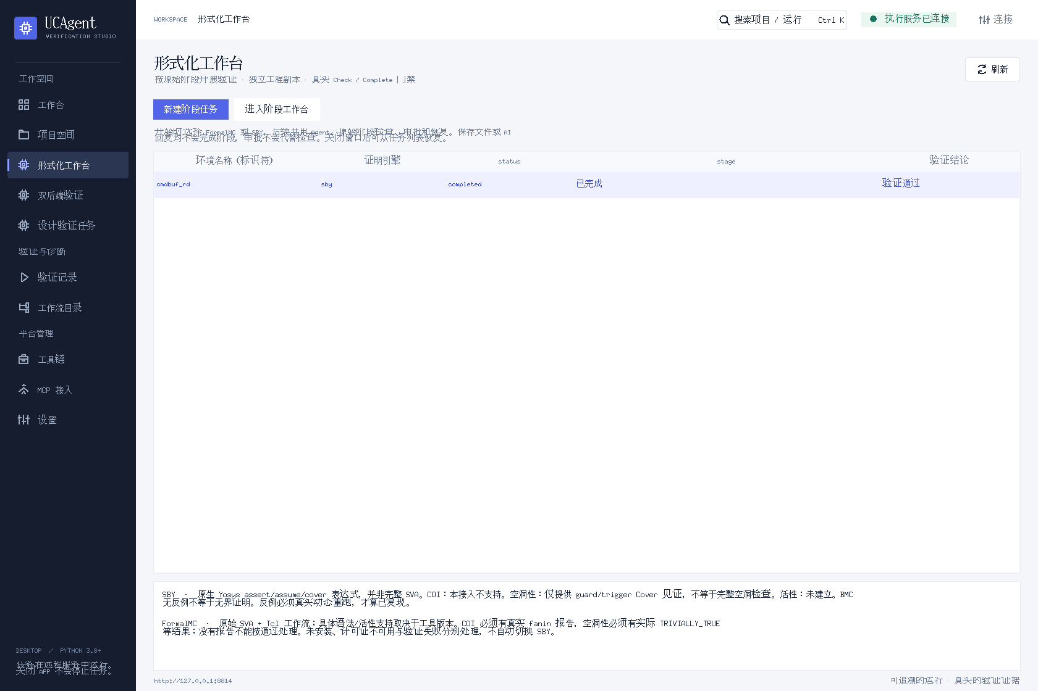
图 03：形式化工作台中的原 SBY 任务
真实窗口截图。下页按操作位置放大，文字序号对应下方控件说明。

操作位置放大 图 03 形式化工作台中的原 SBY 任务
1 形式化工作台

2 选中 cmdbuf_rd / sby 原任务

3 进入阶段工作台

- 点击左侧“形式化工作台”。
- 在列表中选中 DUT 为 cmdbuf_rd、引擎为 sby 的原任务。
- 双击该行，或点击“进入阶段工作台”。
本次原会话 ID 为 90855753a21f4dc7a0dc29b7892e38f3。新设备使用自己的任务 ID；仅复制源码和验证包不会自动复制这个会话数据库。

3 2 进入原验收页 图 04 原 SBY 阶段树与切换按钮
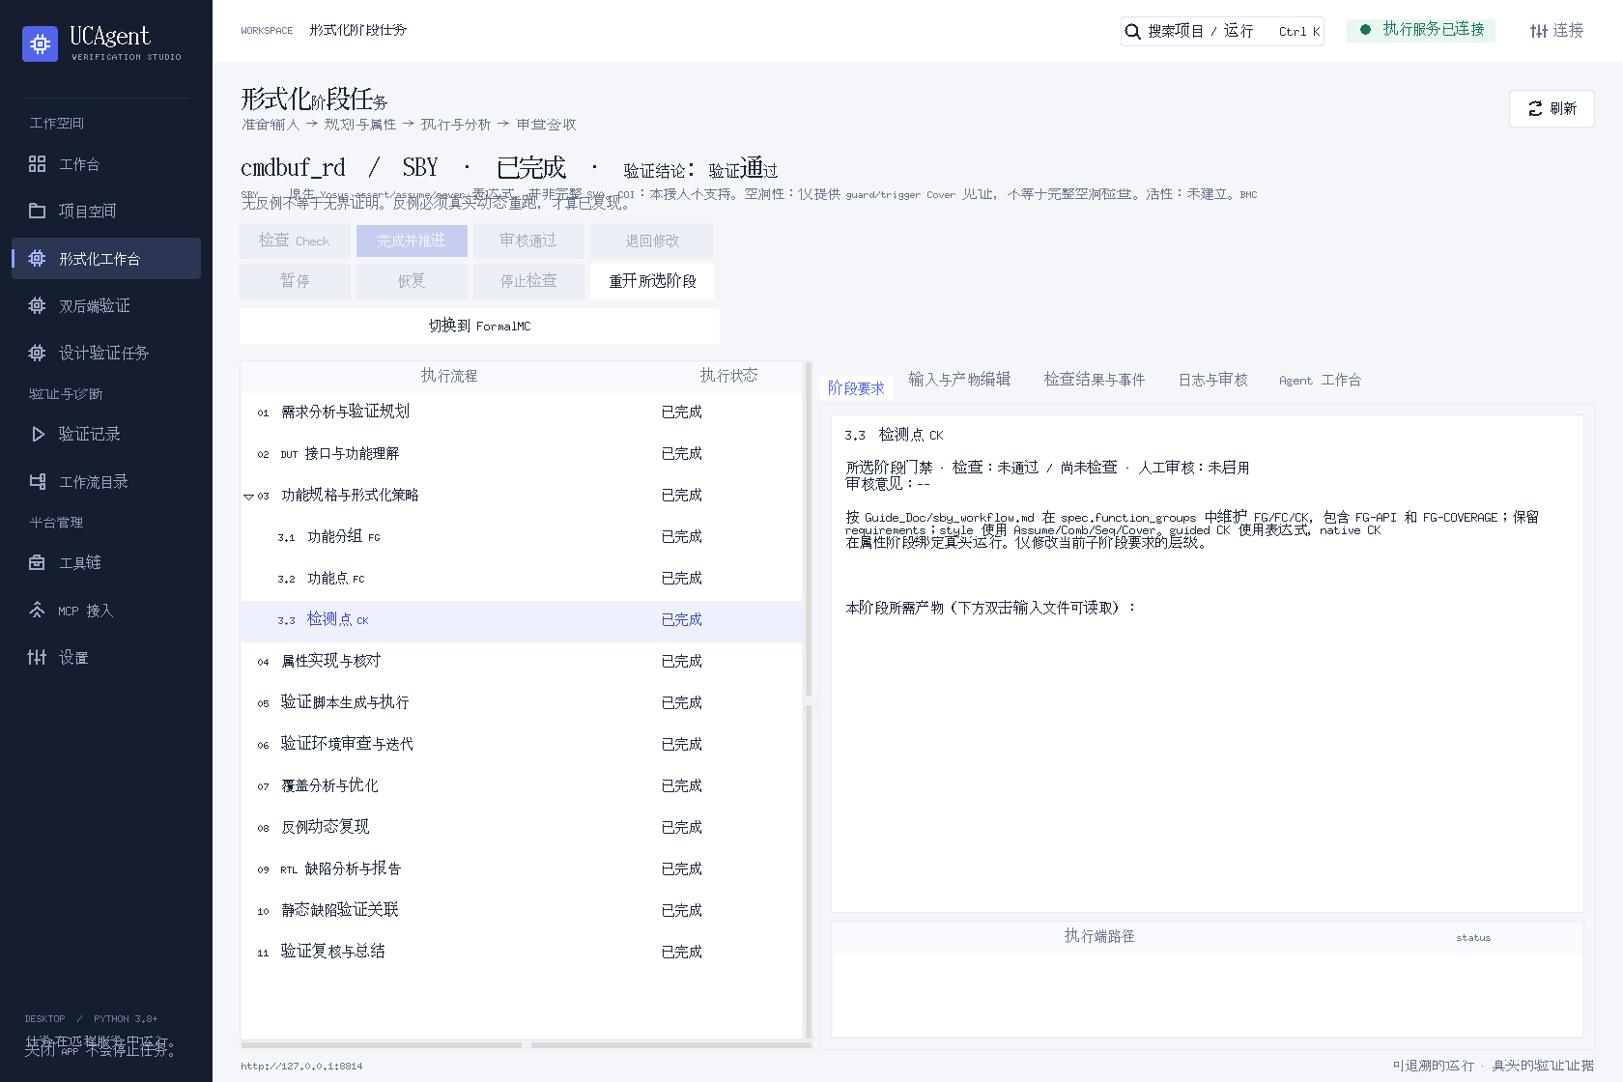
图 04：原 SBY 阶段树与切换按钮
真实窗口截图。下页按操作位置放大，文字序号对应下方控件说明。

操作位置放大 图 04 原 SBY 阶段树与切换按钮
1 整任务名称、引擎和结论

2 阶段树
真实窗口局部放大。此图保留当时的任务、结果和运行状态。

3 切换到 FormalMC

识别顺序：①顶部 DUT / 引擎 / 结论 → ②左侧阶段树 → ③“切换到 FormalMC”。
顶部应显示 cmdbuf_rd / SBY，当前原任务为“已完成”，验证结论为“验证通过”。左侧包含需求、FG、FC、CK、属性、环境、覆盖、回放及总结等原流程节点。
单击“3.3 检测点 CK”等节点，右侧“阶段要求”显示对应要求和产物路径。单击阶段只改变查看位置，不推进流程。已完成任务中的 Check / Complete 等按钮处于灰色是正常状态。
图 04 右侧的“所选阶段门禁”是选中节点的检查投影，截图中显示“尚未检查”；它与顶部整任务结论、左侧阶段完成状态不是同一个字段。审查历史结论时，继续查看图 05 的已存检查结果和正式验收报告，不能只凭其中一行判断全部证明完成。
点击“切换到 FormalMC”，会直接进入下图的 FormalMC 操作台。

图 07 由原 SBY 任务进入 FormalMC 操作台
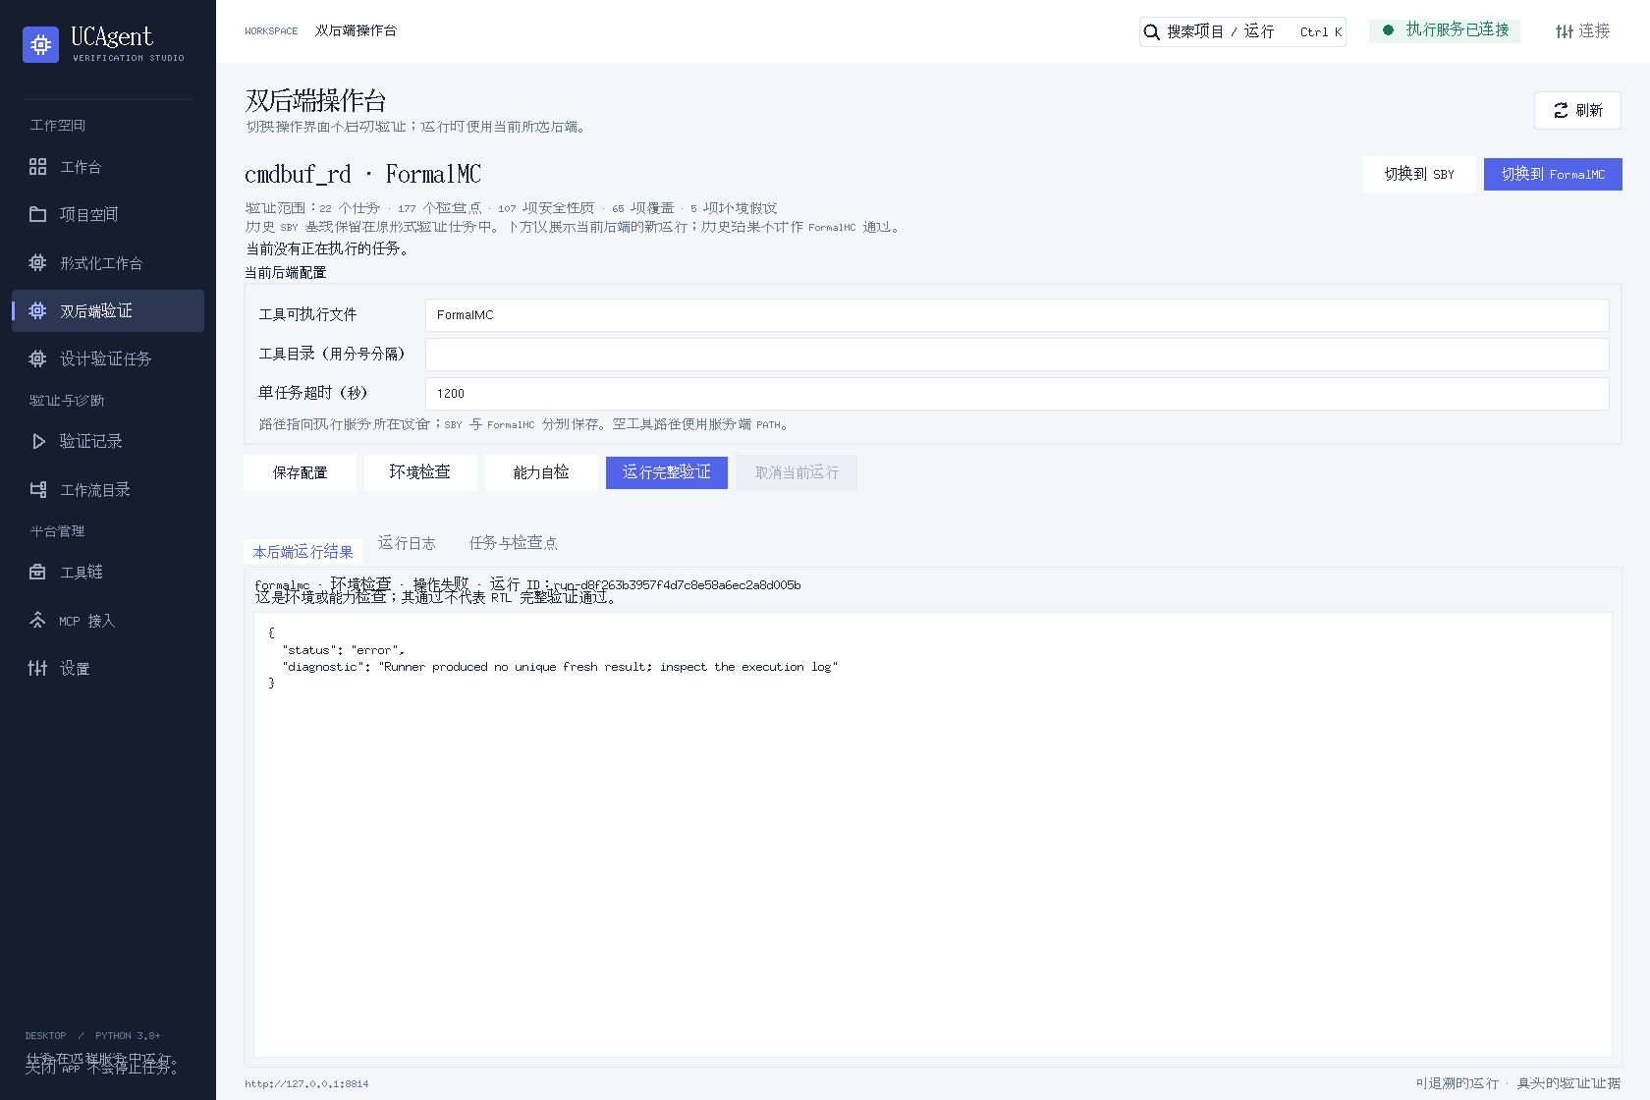
图 07：由原 SBY 任务进入 FormalMC 操作台
真实窗口截图。下页按操作位置放大，文字序号对应下方控件说明。

操作位置放大 图 07 由原 SBY 任务进入 FormalMC 操作台
1 切换 SBY / FormalMC

2 当前 FormalMC 的工具配置

3 保存配置

4 环境检查

5 FormalMC 能力自检

6 运行完整验证

这一点击只切换操作界面。它不启动 FormalMC、不改写原 SBY 结论，也不将原 SBY 结果算成 FormalMC 通过。

04 从 双后端验证 直接进入项目 图 08 完整验证包列表
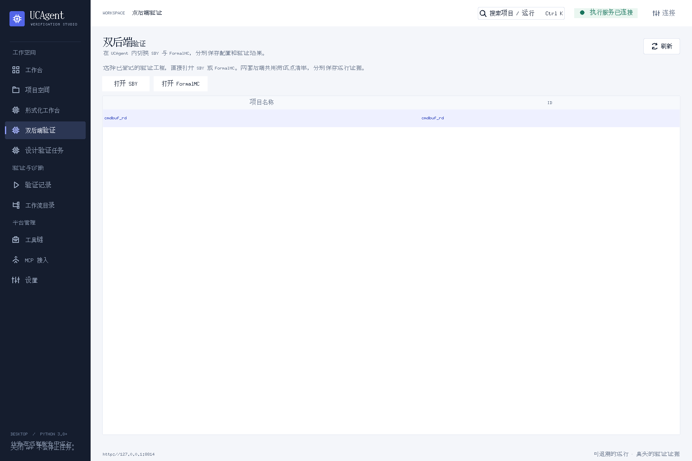
图 08：完整验证包列表
真实窗口截图。下页按操作位置放大，文字序号对应下方控件说明。

操作位置放大 图 08 完整验证包列表
1 双后端验证

2 选中 cmdbuf_rd 完整包

3 打开 SBY / FormalMC

操作位置：①左侧“双后端验证” → ②选中 cmdbuf_rd → ③“打开 SBY”或“打开 FormalMC”。
新设备没有原 SBY 会话时，只要执行服务已经登记完整验证包，就可以使用这个入口。它不要求先建立或完成一个新的 14 阶段任务。
如果列表为空，执行服务尚未登记包或客户端连接了另一台服务。管理员需在登记文件中填写 formal/cmdbuf_rd_dual_backend 的本机绝对路径，再按 服务登记格式启动匹配版本的服务。

05 配置 SBY 图 09 SBY 配置和操作按钮
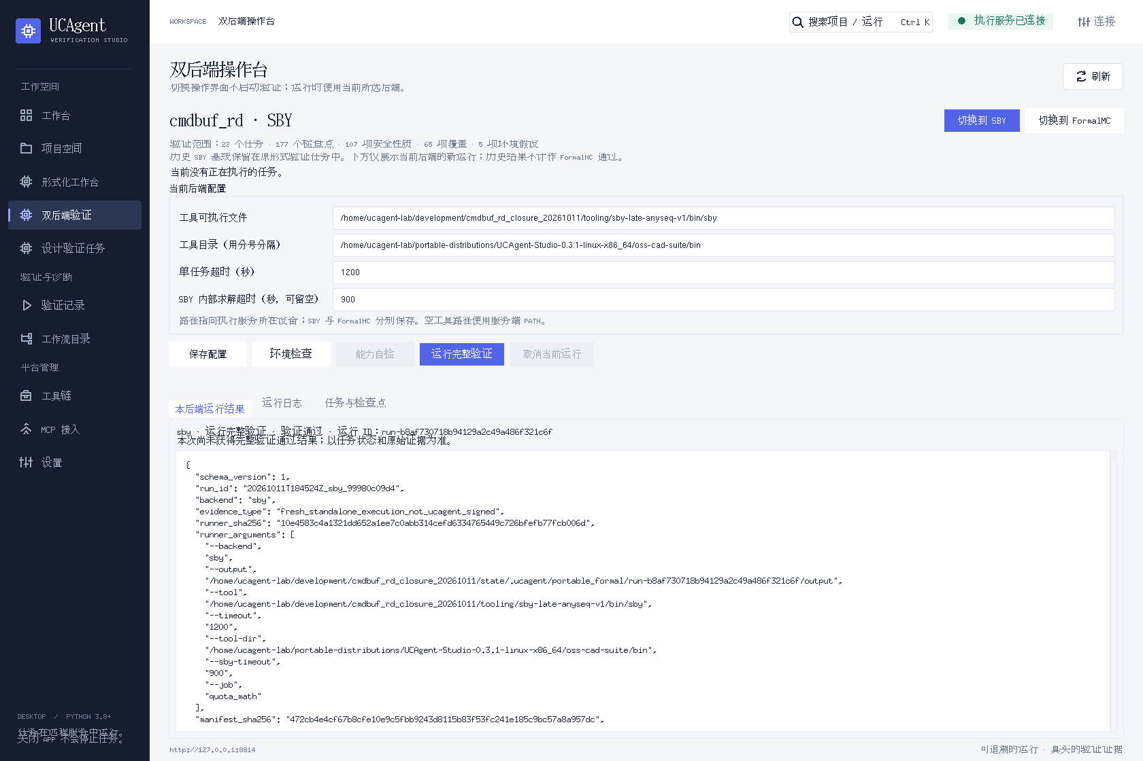
图 09：SBY 配置和操作按钮
真实窗口截图。下页按操作位置放大，文字序号对应下方控件说明。

操作位置放大 图 09 SBY 配置和操作按钮
1 当前 SBY 的工具配置

2 保存配置

3 环境检查

4 运行完整验证

5 取消当前运行：当前无活动任务

确认标题是 cmdbuf_rd · SBY，右上角 SBY 按钮为选中状态。以下路径均指向执行服务所在设备，不是 Windows 客户端。
字段 | 怎么填 | 示例 / 本次值
工具可执行文件 | 填 sby 的实际文件路径；填命令名时需能在服务进程 PATH 中找到 | 新设备示例 /opt/oss-cad-suite/bin/sby
工具目录（用分号分隔） | 提供 Yosys、SMTBMC 及所需求解器的目录；多个目录用英文 ; 分隔 | /opt/oss-cad-suite/bin;/opt/solvers/bin
单任务超时（秒） | 一个任务的外部等待预算，不是全部 22 任务的总时间 | 本次配置 1200
SBY 内部求解超时（秒，可留空） | SBY 自身的求解预算；留空使用任务原配置 | 本次配置 900

截图中的 /home/ucagent-lab/... 是本次虚拟机的实际安装路径。其他设备应填写自己的路径，不直接照搬。
- 填写或调整字段。
- 点击“保存配置”，等待“已保存 sby 配置”提示。
- 点击“环境检查”。
- 环境检查通过后，点击“运行完整验证”。
SBY 的“能力自检”按钮在当前界面中为灰色；该按钮提供给 FormalMC 使用。正常重跑当前 SBY 项目不需要点击它。
配置变更后没有保存，启动会显示下图的提示，不会提交检查或验证任务：

图 13 配置未保存提示
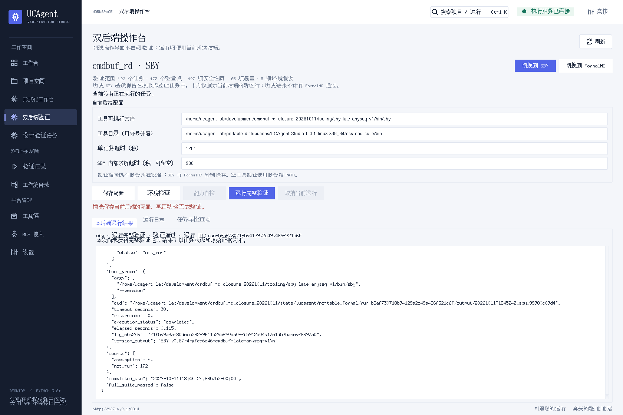
图 13：配置未保存提示
真实窗口截图。下页按操作位置放大，文字序号对应下方控件说明。

操作位置放大 图 13 配置未保存提示
1 保存配置

2 提示

图中为拍图临时把超时从 1200 改为 1201 产生的真实客户端提示，随后已恢复原值，没有修改服务配置。编辑草稿可以在同一操作台来回切换后端时保留；需要长期保存时必须点击“保存配置”。

06 配置 FormalMC 图 07 FormalMC 工具配置
图 07：FormalMC 工具配置
真实窗口截图。下页按操作位置放大，文字序号对应下方控件说明。

操作位置放大 图 07 FormalMC 工具配置
1 切换 SBY / FormalMC

2 当前 FormalMC 的工具配置

3 保存配置

4 环境检查

5 FormalMC 能力自检

6 运行完整验证

- 点击右上角“切换到 FormalMC”。
- 确认标题变为 cmdbuf_rd · FormalMC。
- 填写执行设备实际安装的 FormalMC 可执行文件，例如 /opt/formalmc/bin/FormalMC。这只是路径格式示例，不表示该文件在当前机器上存在。
- 如厂商工具依赖额外目录，在“工具目录”填写对应目录；许可证和厂商初始化环境由服务进程所在设备提供。
- 设置单任务超时，点击“保存配置”。
- 先做“环境检查”，再做“能力自检”；通过后点击“运行完整验证”。
FormalMC 模式没有 SBY 内部超时字段。SBY 和 FormalMC 分别保存工具路径、超时和运行结果；切回 SBY 后，其配置仍是 SBY 配置。
能力自检使用运行包内的小模型检查工具是否支持所需初始状态、符号输入、覆盖目标和故意失败的断言。自检通过只证明运行入口满足这些检查，不表示 cmdbuf_rd 已证明。完整 FormalMC 运行也会自动执行这项自检。
当前虚拟机未安装真实 FormalMC，工具缺失截图见 第 09 节。未发现工具时，应在实际有工具和许可证的执行设备上配置并重新运行。

07 查看 22 个任务与 177 个检查点 图 10 任务与检查点清单
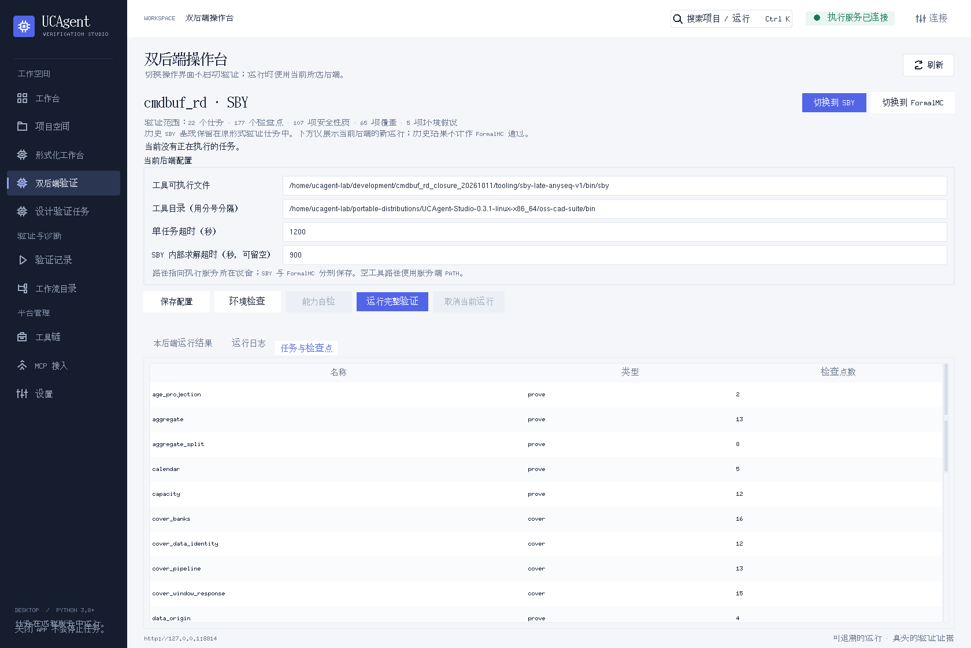
图 10：任务与检查点清单
真实窗口截图。下页按操作位置放大，文字序号对应下方控件说明。

操作位置放大 图 10 任务与检查点清单
1 核对验证范围

2 任务与检查点页签

3 任务与检查点
真实窗口局部放大。此图保留当时的任务、结果和运行状态。

点击下方“任务与检查点”页签，核对顶部范围：
项目 | 当前封存包
任务总数 | 22
规格检查点 CK | 177
安全检查点 | 107
业务覆盖检查点 | 65
环境假设 | 5

表格显示任务 ID、证明 / 覆盖模式和关联的 CK 数量；向下滚动可查看剩余任务。数学供应证明、辅助不变量等任务可能关联 0 个直接 CK，这不表示它们没有参与依赖证明。
完整测试点分解是 15 FG → 35 FC → 177 CK，见 规格分解 和 机器可读清单。该页是任务清单，不是逐 CK 的编辑器；逐项定义和运行结果在规格文件及结果 JSON 中查看。
当前项目的“运行完整验证”会提交全套任务，运行器按真实依赖关系安排供应证明和依赖任务。只修改仓库顶层 rtl/ 不会更新封存包的 jobs/ 输入；设计变更后需重新生成输入并重新验证。

08 执行环境检查 自检和完整验证

8 1 按钮的准确含义
按钮 | 实际操作 | 何时使用
保存配置 | 保存当前后端工具路径和超时 | 修改字段后先执行
环境检查 | 检查运行包完整性和对应工具能否启动 | 第一次连接新设备、修改路径或工具环境后
能力自检 | 执行 FormalMC 兼容性小模型 | FormalMC 环境检查通过后
运行完整验证 | 用当前后端执行 cmdbuf_rd 全套任务 | 配置和工具条件就绪后
取消当前运行 | 请求停止该项目真正处于活动状态的运行 | 需要停止当前求解时

8 2 完整运行的实际步骤
- 确认标题和后端正确。
- 核对范围为 22 个任务 / 177 个检查点。
- 修改配置后点击“保存配置”。
- 点击“环境检查”，到“运行日志”查看实际输出。
- FormalMC 再执行“能力自检”。
- 点击“运行完整验证”一次。
- 观察“正在执行”提示，记录项目、后端、动作与运行 ID。
- 在“本后端运行结果”和“运行日志”查看进度与最终结果。
运行中可以切换 SBY / FormalMC 页面；已经启动的任务继续使用启动时的后端。切换页面不会把正在运行的 SBY 改成 FormalMC，也不会启动第二个任务。活动任务存在时，保存和新启动按钮受控；服务同时只接受一个新的活动运行。
环境检查、能力自检及完整运行都有各自的运行记录。当前操作台主要展示当前后端的最近一次记录；“刷新”或 F5 重新读取实际状态，不会重新求解。

09 读懂结果与运行日志

9 1 结果页 先看运行范围 再看通过状态 图 11 历史 SBY 单任务结果
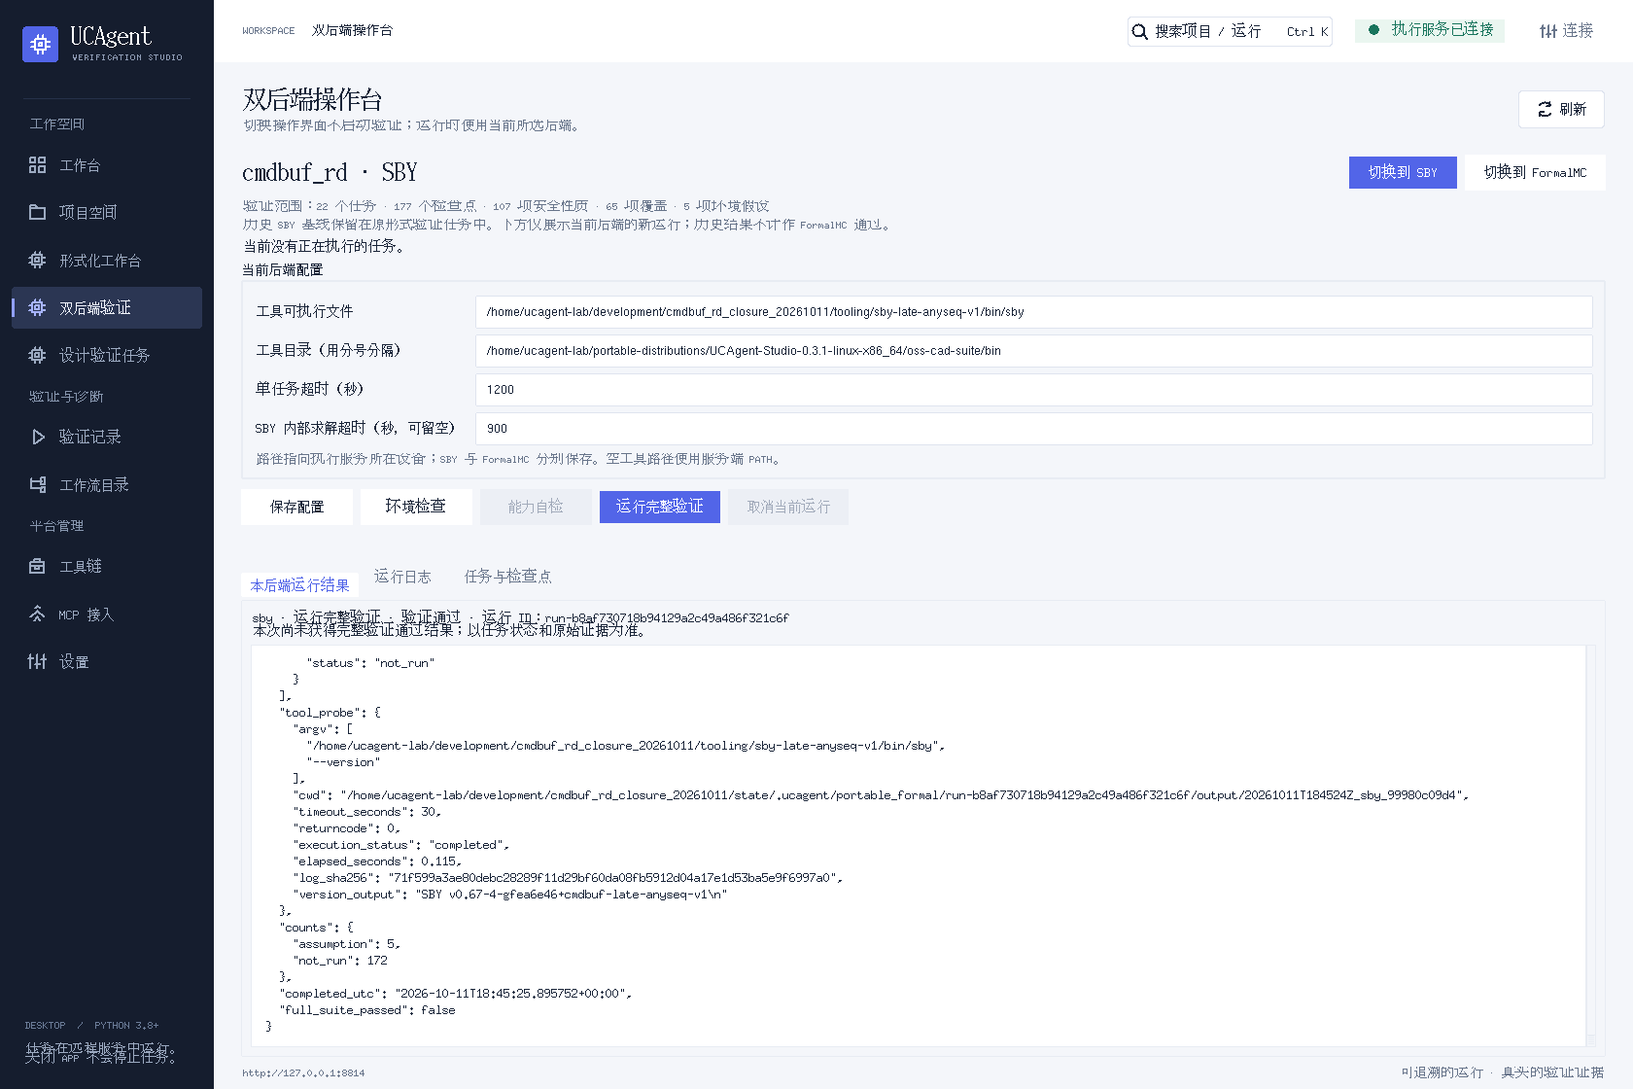
图 11：历史 SBY 单任务结果
真实窗口截图。下页按操作位置放大，文字序号对应下方控件说明。

操作位置放大 图 11 历史 SBY 单任务结果
1 单任务通过，但未完整通过

2 未运行计数与完整套件标记

图 11 是真实的 quota_math 单任务运行。它的工具求解通过，但 full_suite_passed 为 false，所以正文明确提示“本次尚未获得完整验证通过结果”。这个运行仅验证辅助数学任务，结果里其余 172 个规格检测点为未运行，5 个环境假设单列。
结果第一行的“运行完整验证”是动作名称，不能只凭该名称或“验证通过”文字判断全套完成。应同时核对结果中的范围和完整套件标记。
看到的结果 | 应如何理解
环境检查通过 | 包和工具启动检查通过，尚未证明 DUT
能力自检通过 | 运行入口的兼容性检查通过，尚未证明 DUT
单任务 passed，full_suite_passed=false | 本次是部分运行，不是全套通过
正文显示“本次完整验证通过”，结果 full_suite_passed=true | 当前后端的全套运行满足检查点和依赖要求
error / 工具缺失 / 许可证错误 | 执行条件或工具发生错误，不能当作 DUT 证明通过
timeout / cancelled / 未识别结果 | 本次没有获得完整证明结论
安全性质失败并有反例 | 检查具体性质、假设和波形；动态重跑确认问题

全套通过时核对当前后端、22 任务的运行范围和 107 安全已证明 / 65 覆盖已命中 / 5 假设单列。环境假设不计为证明成功数量。

9 2 日志页 查看真实工具输出 图 12 实际 SBY 运行日志
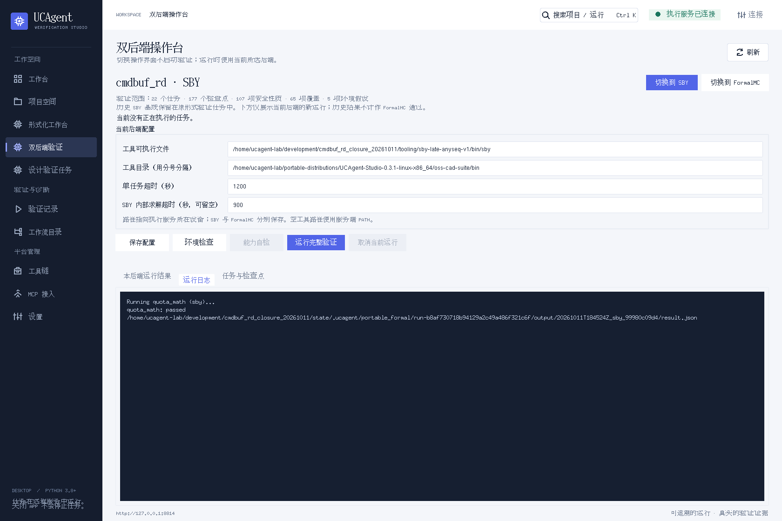
图 12：实际 SBY 运行日志
真实窗口截图。下页按操作位置放大，文字序号对应下方控件说明。

操作位置放大 图 12 实际 SBY 运行日志
1 运行日志
真实窗口局部放大。此图保留当时的任务、结果和运行状态。

点击“运行日志”。这里保留真实命令、工具诊断、求解输出和退出情况。右侧滚动条用于查看前后内容。排查时记录运行 ID、后端、任务 ID、错误文字及相关日志，不只截图一个 PASS / FAIL。
操作台屏幕上的原始结果内容可以滚动查看。完整证据文件保存在执行服务状态目录下；需要复制完整目录时，在执行设备按实际工作空间和运行 ID 找到对应文件。当前界面没有为完整包提供一个“导出全部证据”的按钮。

9 3 FormalMC 工具缺失示例 图 14 真实 FormalMC 缺工具日志
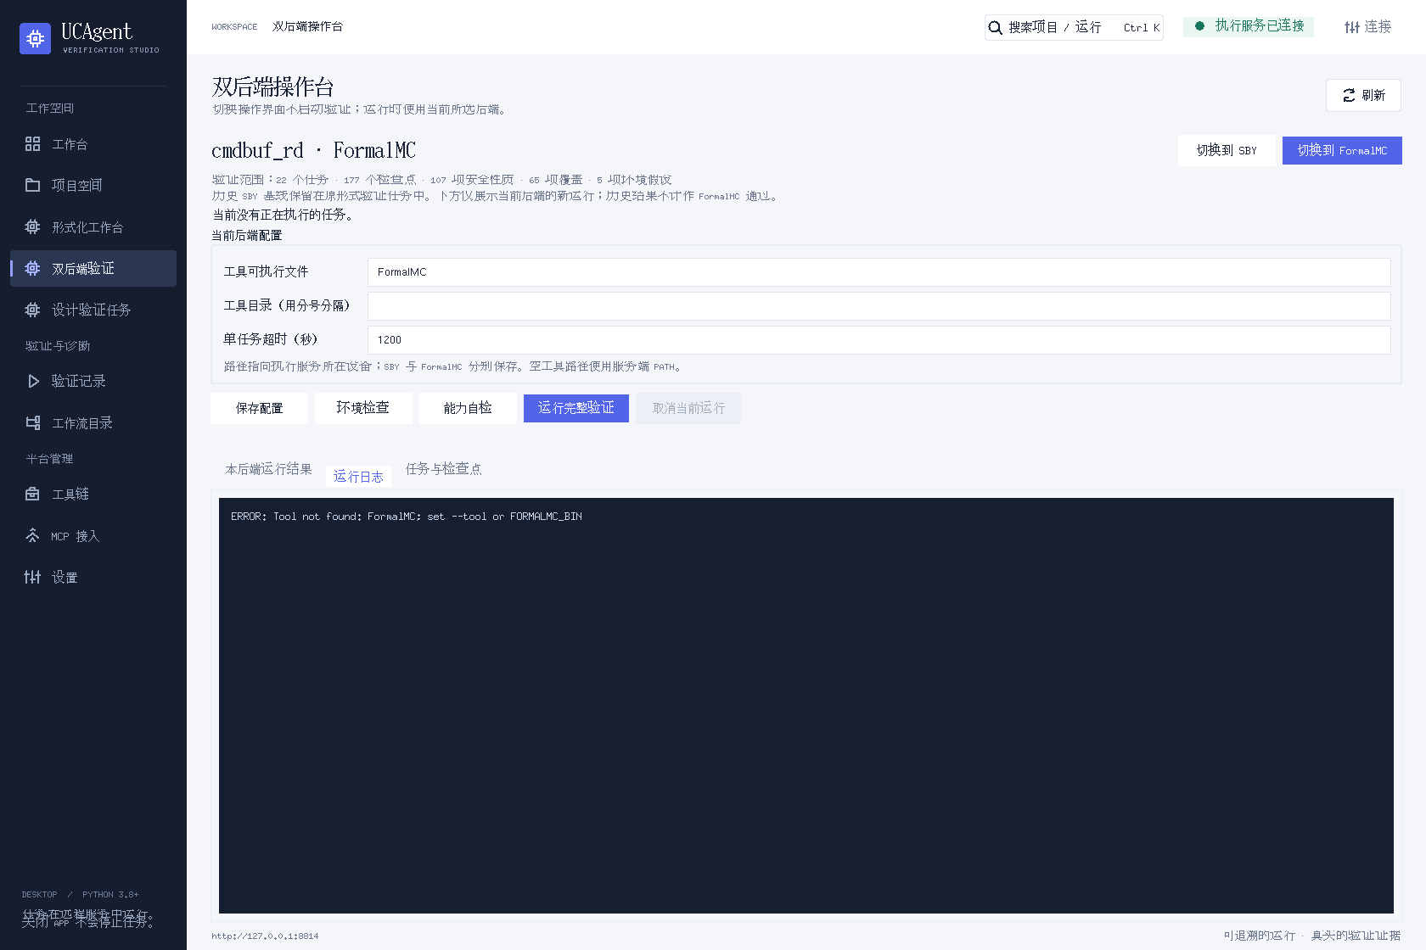
图 14：真实 FormalMC 缺工具日志
真实窗口截图。下页按操作位置放大，文字序号对应下方控件说明。

操作位置放大 图 14 真实 FormalMC 缺工具日志
1 真实日志
真实窗口局部放大。此图保留当时的任务、结果和运行状态。

日志中的 Tool not found: FormalMC 表示执行服务没有找到指定工具。按以下顺序排查：
- 工具文件是否存在于执行设备。
- “工具可执行文件”是否填写正确，并已保存。
- 服务用户是否有执行权限、所需 PATH / 动态库和厂商环境。
- 工具能够启动后，再排查许可证或编译问题。
这张图不是 FormalMC 发现 RTL 错误的反例。本次原 SBY 已验收的结果也不会因此变成 FormalMC 通过。

10 取消 退出和恢复
“取消当前运行”没有任务时为灰色，如图 09。该项目有活动任务时可以点击，等待状态从取消请求转为最终取消，再查看日志。
如果运行 SBY 后切到 FormalMC 页面，取消按钮仍针对该项目实际运行中的 SBY 任务；先看“正在执行”提示中的后端和运行 ID。若活动运行属于另一个登记项目，当前项目的取消入口不会控制它。
当前入口连接远程执行服务，关闭 Tk 客户端不会停止远程服务。重新打开客户端并连接同一服务、同一包，可以读取服务保存的配置和运行结果。客户端未保存草稿不保证在退出后恢复，重要配置先点击保存。
电脑重启后，重新建立 SSH 转发，再打开桌面。原 SBY 阶段会话和新运行结果保存在服务端；本机 .pyw 文件并不包含完整远程数据库。如果用 UCAgent 的本机服务模式，退出行为应以该模式窗口的实际提示为准。

11 原 14 阶段工作台的按钮和页签

11 1 查看原阶段结果 图 05 原任务检查结果与事件
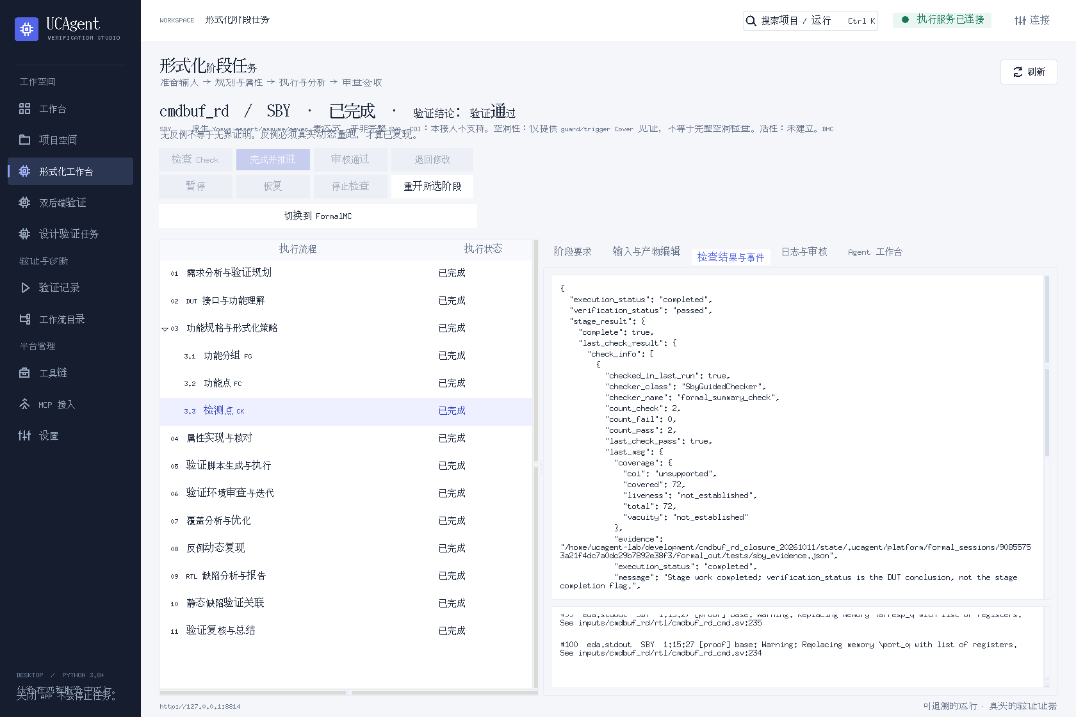
图 05：原任务检查结果与事件
真实窗口截图。下页按操作位置放大，文字序号对应下方控件说明。

操作位置放大 图 05 原任务检查结果与事件
1 检查结果与事件页签

2 原任务结果
真实窗口局部放大。此图保留当时的任务、结果和运行状态。

页签 | 用途
阶段要求 | 查看选中阶段的要求、参考文件、产物路径和门禁信息
输入与产物编辑 | 查看工作空间文件；允许编辑的文件提交前审查差异
检查结果与事件 | 查看执行状态、验证结论、实际检查结果和事件
日志与审核 | 保存阶段日志、填写审核理由、处理实际人工门禁
Agent 工作台 | 让已配置的 Agent 准备当前阶段产物并调用原检查流程

阶段树会将分组与子节点展开显示。例如 FG / FC / CK 属于规格分解部分，屏幕上的顶层编号不等于原子阶段总数。当前验收记录确认 14 个启用阶段全部完成，以正式阶段记录为准。

11 2 按钮怎么用
按钮 | 含义 | 原已完成任务
检查 Check | 实际执行当前阶段检查 | 通常灰色，不需要为查看结果重新点击
完成并推进 | 满足门禁后完成阶段并进入下一阶段 | 当前已完成
审核通过 / 退回修改 | 处理确实启用的人工审核门禁 | 依据当前阶段和审核状态启用
暂停 / 恢复 | 处理阶段任务的暂停与恢复 | 依据实际状态启用
停止检查 | 停止阶段工作台当前活动检查 | 不等于双后端包的取消按钮
重新开启所选阶段 | 让既有任务重新进入阶段工作 | 查看历史结果或重跑封存包时无需点击
切换到 FormalMC | 当前 cmdbuf_rd 的完整包导航入口 | 可用；只切换页面

审核通过不能替代 Check，保存文件和 Agent 回复也不会自动完成阶段。已完成任务的灰色按钮反映真实状态，不表示 GUI 失效。

11 3 Agent 工作台 图 06 已完成任务中的 Agent 工作台
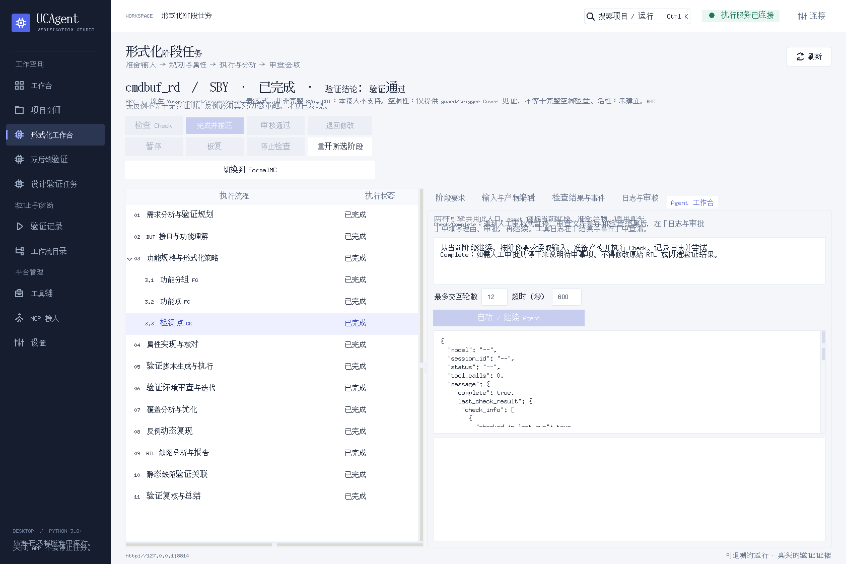
图 06：已完成任务中的 Agent 工作台
真实窗口截图。下页按操作位置放大，文字序号对应下方控件说明。

操作位置放大 图 06 已完成任务中的 Agent 工作台
1 Agent 工作台
真实窗口局部放大。此图保留当时的任务、结果和运行状态。

新建的阶段任务需要使用 Agent 时，在该页填写任务说明、运行轮数与时间预算，再使用“启动 / 继续 Agent”。执行服务应已配置适用的 Agent 身份和模型入口；本仓库的 Tk 客户端本身不提供模型凭据。
遇到人工审核门禁，先审查“输入与产物编辑”的差异和“检查结果与事件”，再在“日志与审核”填写实际理由并审核，通过后继续。当前原任务已完成，Agent 操作不作为重跑 22 任务的必要步骤。

12 新设计如何建立阶段任务
当前封存 cmdbuf_rd 的重跑入口已经在第 04～08 节说明。需要对新设计建立规格、测试点和属性时，使用原阶段流程：
- 在“项目空间”导入执行设备上的真实工程，核对顶层和源码路径。
- 在“工具链”核对可用的引擎和工具链 ID。
- 进入“形式化工作台”，点击“新建阶段任务”。
- 在下图表单中填写自己的项目、DUT、引擎及对应工具链。
- 按工作要求设置人工审核、动态反例复现和静态缺陷关联选项，再提交。
- 进入阶段工作台，按实际阶段要求准备产物、执行 Check / Complete，并处理审核门禁。

图 15 新建阶段任务表单
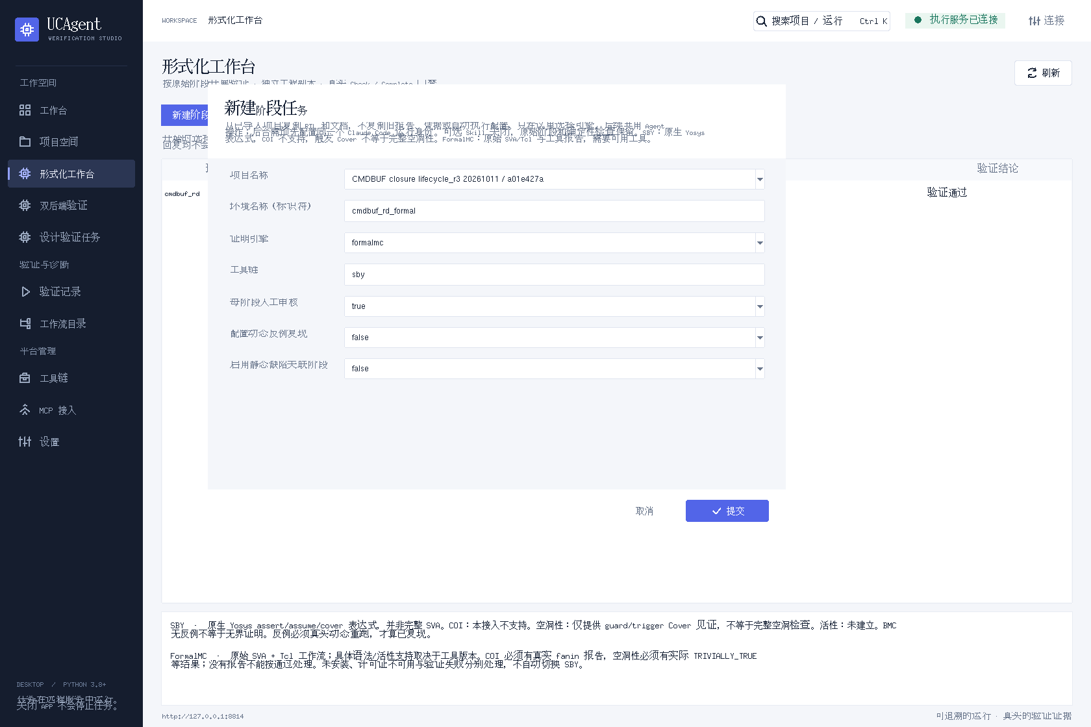
图 15：新建阶段任务表单
真实窗口截图。下页按操作位置放大，文字序号对应下方控件说明。

操作位置放大 图 15 新建阶段任务表单
1 目标项目和 DUT 标识符

2 证明引擎与对应工具链

3 审核与辅助验证选项

4 提交：拍图未点击

字段 | 操作要点
项目名称 | 选择已导入的目标设计，不能照抄截图里作为示例的辅助证明项目
环境名称（标识符） | 当前界面对 DUT 名称字段的标签；填写目标 DUT 的实际顶层模块标识符
证明引擎 | 选择 sby 或 formalmc
工具链 | 填写该引擎在执行服务中真实登记的工具链 ID
每阶段人工审核 | true 启用真实人工门禁，false 按检查器流程推进
配套动态反例复现 | 根据项目所需的动态回放环境配置
启用静态缺陷关联阶段 | 根据项目的静态检查能力配置

图 15 保留了窗口原始默认值，仅用于识别字段，拍图没有提交新任务。默认引擎和工具链文字并不保证成对可运行：创建 SBY 任务时选择 sby 和其实际工具链；创建 FormalMC 任务时选择 formalmc 和已登记的对应工具链。新任务不会自动继承旧报告和已通过的结论。

13 常见问题与截图中的能力提示
现象 | 处理方法
双击 .pyw 无窗口 | 用 Python 显式启动；核对 Tk 安装、文件关联及服务地址
服务连接不上 | 核对服务进程、端口、客户端地址和 SSH 转发；先连通再刷新
“双后端验证”列表为空 | 核对是否连接正确服务，以及完整包登记文件是否生效
原页没有当前包的“切换到 FormalMC”入口 | 核对客户端和服务版本，以及登记文件中的包与真实会话 ID 关联
修改配置后检查没有启动 | 先保存配置，再执行环境检查或完整验证
SBY 的能力自检按钮灰色 | 正常；该自检按钮用于 FormalMC
完整运行启动按钮灰色 | 检查是否有活动任务、请求是否还在处理、项目数据是否已加载
Tool not found | 填写执行设备真实工具路径，保存后重新环境检查
许可证不可用 | 在执行服务设备上配置实际许可证环境，再检查日志
配置冲突 / revision 变化 | 刷新实际服务状态，核对自己的配置后再保存，不连续盲目重试
界面出现 passed 但还提示未完整通过 | 核对动作是否环境检查 / 自检 / 单任务，查看 full_suite_passed
有求解超时 | 检查任务和日志；必要时调整外部与 SBY 内部预算，再发起新的运行

原 SBY 页的能力说明是什么意思
提示 | 含义
原生 Yosys assert / assume / cover，并非完整 SVA | 当前前端使用其支持的语法；时序规则可以用监视器、历史状态和断言表达
COI 本接入不支持 | 当前没有提供完整的性质到 RTL 影响锥报告
guard / trigger Cover 不等于完整空洞性 | 触发条件可达不等于所有断言都已做完语义空洞性分析
活性未建立 | 当前没有建立在无限等待环境下每个请求最终完成的证明
BMC 无反例不等于无界证明 | 有限深度没有失败输入，不能当成所有时间范围的安全证明
反例必须真实动态重跑 | 工具得到失败输入后，实际回放确认问题，才记为已复现

这些是当前接入和项目范围的提示，不是某条新断言报错。当前原任务验收为 107 安全检查点无界证明、65 覆盖、5 环境假设单列和 49 类代表注错回放；没有声称完整 COI、全面空洞性或无限背压下的无条件最终完成。详见 正式验收报告。

14 截图和证据索引
图号 | 实际画面 | 本次是否执行验证
01 | 总览和主导航 | 否
02 | 服务连接弹窗 | 否，仅查看
03 | 原 SBY 阶段任务列表 | 否
04 | 原阶段树和一键入口 | 否，仅选择 CK 阶段查看
05 | 原任务检查结果与事件 | 否，读取既有验收
06 | 原任务 Agent 工作台 | 否，未启动 Agent
07 | FormalMC 配置与操作台 | 否，读取既有记录
08 | 已登记完整验证包列表 | 否
09 | SBY 配置和操作按钮 | 否
10 | 22 任务清单 | 否
11 | 历史 SBY quota_math 单任务结果 | 否，读取既有运行
12 | 上述单任务真实日志 | 否，读取既有运行
13 | 未保存配置提示 | 否，仅客户端临时草稿，已恢复
14 | 历史 FormalMC 缺工具日志 | 否，读取既有运行
15 | 新阶段任务表单 | 否，未提交

全部截图在独立虚拟显示中使用实际 Tk 应用和实际执行服务拍摄，PNG 转码保持原始像素、尺寸和颜色。离线 HTML 阅读版的编号和框线是文档叠加层，不修改截图，也不是 GUI 新增按钮。
相应源码为仓库中的 ucagent-tool/desktop/ucagent_tk/；拍图记录保存了源码哈希、截图哈希、GET 操作和前后状态检查。本次拍图确认原会话、包配置及运行记录均未改变。
完整验证输入与运行方法见 验证包 README。原始证据归档的完整重组与校验见 仓库首页。

